Леса Сибири в контексте глобального потепления

Наступил такой момент, когда самые закоренелые скептики, которые десять лет назад слышать не могли словосочетание «глобальное потепление», примолкли под напором неоспоримых фактов. Лето 2003 г. в Европе оказалось самым жарким за последние 500 лет. В Португалии, Испании, Франции и Италии от лесных пожаров и проблем со здоровьем, вызванных жарой, погибло 35 тыс. человек. Во всех европейских странах, включая Украину и Россию, резко снизился урожай зерновых. Такого падения урожайности не наблюдалось с 1970 г. А годом раньше по многим странам Европы прокатилась невиданная волна разрушительных наводнений. Сия чаша не миновала и нас, жителей Иркутской области. Если вспомнить события последних летне-весенних сезонов, то в Восточной Сибири становится обычной ситуация, когда периоды продолжительных засух сменяются не менее продолжительными периодами проливных дождей.
В среднем на территории России за 100 лет (1901–2000 гг.) стало теплее на 0,9 оС. В последние 50 лет скорость потепления увеличилась до 2,7 оС/100 лет, а после
1970 г. тренд потепления составил уже около 4 оС/100 лет. На территории
Сибири потепление идет с более высокой скоростью, в результате площадь
оледенения в Северном Ледовитом океане сократилась на 10–15%, а толщина льда
уменьшилась на 40% (6). Если имеющаяся тенденция сохранится, то в обозримом
будущем Северный морской путь будет свободен ото льда. Уже предвкушают большие выгоды. Доставка морских грузов значительно облегчится, появится возможность расширить рыболовецкий промысел и сельское хозяйство на побережье, освоить месторождения нефти и газа, сосредоточенные на арктическом шельфе, и т.д.

Однако, рано радоваться. Если к концу XXI в. температура Земли возрастёт на 6 оС, то таяние льдов Южного и Северного полюсов и тепловое расширение воды повысят уровень Мирового океана на 88 см, что неизбежно приведёт к затоплению островных и прибрежных (как правило, густонаселённых) территорий. Только за последние 100 лет 70% береговых линий отступили вглубь, а уровень Мирового океана поднялся в среднем от 10 до 20 см. С потеплением климата возрастает число и разрушительная сила тайфунов. Прошедший год вообще побил все рекорды по числу опустошающих морское побережье тайфунов и ураганов, убытку и количеству жертв от них.
Одной из самых вероятных причин глобального потепления является повышение в атмосфере концентрации углекислого газа. Углекислый газ и ряд других газов улавливают отражённое от земли солнечное тепло и таким образом создают парниковый эффект, нагревая атмосферу. Если бы этого не происходило, Земля была бы примерно на 30 градусов холоднее, чем сейчас, и жизнь бы на ней практически замерла.
Естественным образом углекислый газ попадает в атмосферу в результате
извержения вулканов, дыхания человека, животных, растений и микроорганизмов. За миллионы лет своего существования биосфера научилась справляться с естественными изменениями в его содержании. Но в последние сто лет в атмосферу стал поступать СО2, образующийся при сгорании ископаемого топлива: угля, нефти и газа, а также иных видов человеческой деятельности. В период с 1890 по 2000 г. содержание углекислого газа в атмосфере возросло на 25% и продолжает увеличиваться со скоростью полпроцента в год (6). Самым большим резервуаром углекислого газа на планете является Мировой океан, в котором содержится примерно в 53 раза больше CO2, чем в атмосфере.
Растворимость углекислого газа в воде снижается при повышении температуры, а
это значит, что потепление климата вызывает цепную реакцию выделения в
атмосферу CO2, содержащегося в морской воде. Мало того, сибирская тайга — «лёгкие планеты» — при повышении концентрации углекислого газа может перестать усваивать углекислый газ. Кроме того, потепление климата привело к катастрофическому распространению лесных пожаров. Именно по этим причинам тайга Южной Сибири в последние годы из источника поглощения углекислого газа превратилась в источник его выделения.
До правительства ряда стран дошла опасность этого процесса. В декабре 1997 г. в Киото представители 83 стран, включая Россию, подготовили и единогласно приняли протокол, по которому обязались сократить выбросы парниковых газов в среднем на 5,2% по сравнению с 1990 г. Страны Европейского Союза брали на себя
обязательства сократить выбросы в среднем на 8%, США — на 7%, Япония, Канада — на 6%. Развивающиеся страны, включая Китай и Индию, никаких обязательств не брали. От России, на первом этапе (2008–2012 гг.), не требуется снижать выбросы вообще, поскольку после 1990 г. объём эмиссии парниковых газов в нашей стране сократился на 30% за счёт спада производства (17).
По состоянию на февраль 2005 г. Киотский протокол ратифицировали, приняли,
одобрили или присоединились парламенты 141 страны. Сам по себе этот документ не может остановить глобальное потепление, выполнение всех договорённостей, в лучшем случае, снизит содержание парниковых газов всего лишь на 0,3% (25). Тем не менее, это первый в человеческой истории реальный шаг, который сделал весь мир по дороге сокращения негативного влияния человеческой деятельности на биосферу в целом, и на самого человека в частности.
Среди российских учёных также нет единого мнения о причинах глобального потепления. В 1992 г. на Всемирном саммите по окружающей среде и устойчивому развитию в Рио-де-Жанейро была принята Рамочная конвенция ООН об изменении климата (РКИК). Тогда ни у кого из российских учёных не возникало сомнения относительно необходимости принятия мировым сообществом согласованных мер по предотвращению изменения климата. Благодаря их рекомендациям, руководство страны обладало всей полнотой информации об изменении климата и приняло в 1994 г. положительное решение о ратификации РКИК. Российские учёные активно участвовали в работе Международной группы экспертов по изменению климата (МГЭИК). По предложению В.В. Путина с 29 сентября по 3 октября 2003 г. в Москве состоялась очередная Всемирная конференция по изменению климата (WCCC 2003), на которой предполагалось обсудить проблему изменения климата, роль антропогенных и природных факторов, а также пути уменьшения промышленных выбросов. По очень осторожным оценкам к 2020 и 2050 гг. среднегодовая температура в Сибири повысится соответственно на 0,9-1,5 и 2,5-3 оС. Среди граждан нашей страны, включая президента, бытует мнение, что это событие приведёт к смягчению сурового резкоконтинентального климата и сделает территорию Сибири более благоприятной для проживания. Действительно, к концу мелового периода среднегодовые температуры на севере Иркутской области составляли 7-13оС, что соответствует современному термическому режиму Крыма. Отсюда делается вывод, что если кто-то и пострадает от глобального потепления, то жители России, в частности Сибири, только выиграют. Сократится расход энергии на отопление, не надо тратить деньги на тёплую одежду, на даче можно выращивать бананы, а в Байкале купаться, как в Чёрном море. Заметим, что желающие получить крымский загар в центре Сибири по своей
наивности забывают, что повышение средней температуры поверхности планеты на несколько градусов, это не то же самое, что повышение температуры в
благоустроенной квартире в зимнее время.
За последние 50 лет в России наметилась тенденция к снижению годовых и сезонных сумм осадков. Согласно прогнозам, потепление климата на Северном Кавказе и в Поволжье — основных житницах современной России — будет сопровождаться всё более частыми засухами. В результате, степные пространства превратятся в пустыню, что вызовет падение урожайности в этих регионах.
Кроме того, обратим внимание на следующие обстоятельства. Более 60% территории России расположено в зоне вечной мерзлоты. Потепление климата приведёт к отступлению вечной мерзлоты на север. Потребуется снести и, переместив, заново отстроить целые города, такие как Норильск, Анадырь и Якутск, стоящие на вечной мерзлоте. Многие жилые здания и промышленные объекты уже через 10–20 лет будут находиться в аварийном состоянии. Если эти прогнозы оправдаются, то плата за бездействие будет намного выше, чем затраты на предотвращение кризиса. И это только часть неприятных последствий деградации вечной мерзлоты. Трудно знать заранее, что нам сулит открытие этого ящика Пандоры. Такие события никогда ранее не происходили в человеческой истории, и никто не знает, чем это может обернуться. Есть
немало загадок в прошлом Земли. Мы, например, не знаем, почему вымерли
динозавры или куда исчезли неандертальцы. Возможно, что причиной их
исчезновения были смертельные эпидемии, подобно чуме, опустошившей
средневековую Европу. Возбудители подобных заболеваний могут исключительно
долго сохранять свою жизнеспособность в условиях глубокого замораживания.
Отступление ледников в Альпах каждый год обнажает замёрзшие трупы первобытных людей, поэтому не исключено, что некогда смертельный вирус, тысячи лет находившийся в заточении, опять вырвется на свободу. В последние годы происходит расширение ареала таёжного клеща и рост числа
болезней, вызванных инфекциями, которые они переносят. По всей вероятности, это также связано с изменением климата. Первые случаи заболеваемости клещевым
энцефалитом зарегистрированы на территории России в 1939 г. Аномально жаркие
года конца XX столетия (1996, 1998) привели к максимальному подъёму
заболеваемости. Например, в Иркутской области — 7 случаев на 100 тыс. населения.
В то же время в результате нарушения перемещения воздушных масс возникнут непредсказуемые изменения в распределении осадков на планете.
Все мы хорошо помним лето 2003 г., когда из-за рекордно низкого количества осадков в мае-июне запылали сибирские леса, оскудели сибирские реки, перестали работать на полную мощность гидроэлектростанции, прервалось судоходство. Именно поэтому иркутские энергетики, поддерживаемые губернатором, обратились в правительство за разрешением понизить уровень Байкала, и именно на этом основании осенью были подняты тарифы на электроэнергию. Тем же летом, в августе месяце Иркутскую область осадили проливные дожди и сгноили пережившие засуху остатки урожая. Поэтому существует большая вероятность, что подобные события будут не только повторяться из года в год, но с каждым разом усиливать свою разрушительную силу.
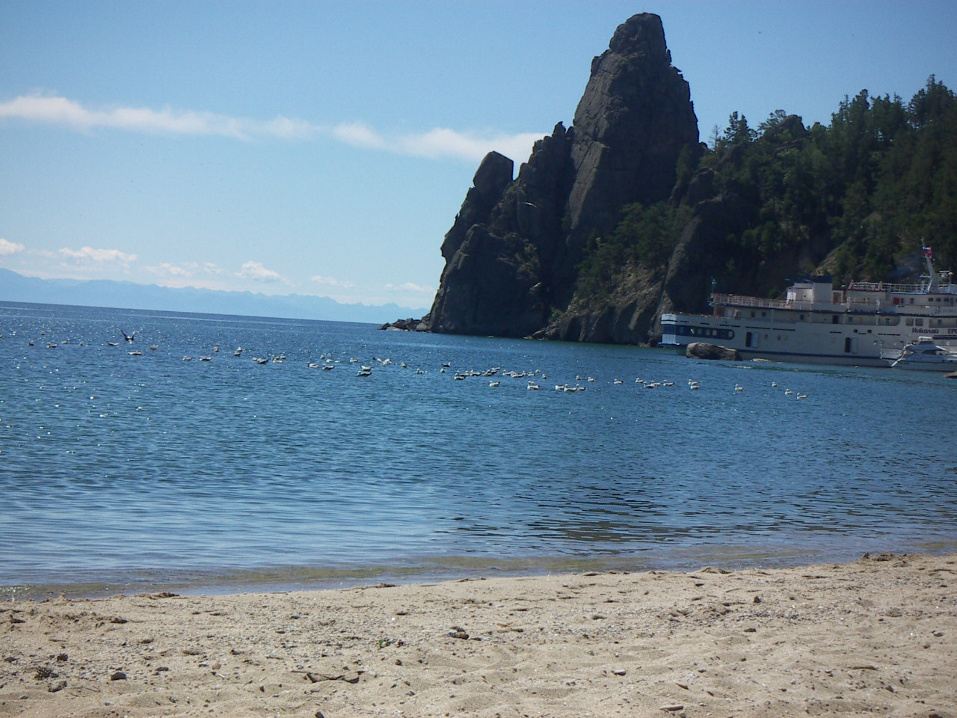

Киотский протокол может стать тем кнутом, который подстегнёт политическую, коммерческую и научно-техническую мысль во всём мире.
Киотский протокол представляет собой планомерный,
последовательный механизм действий, направленный на снижение энергоёмкости и повышение эффективности производства, а также на поиск новых способов получения энергии, которые бы не приводили к загрязнению окружающей среды.
Мероприятия по сокращению выбросов парниковых газов дают нам две реальные выгоды. Во-первых, экологическую — обновление технологий обеспечит сокращение выбросов всех загрязняющих веществ и в итоге улучшение общей экологической обстановки. Во-вторых, экономическую, которую обеспечивают заложенные в протокол рыночные механизмы. Один из них — продажа квот на выбросы парниковых газов. В России, по состоянию на 1999 г., количество выбросов СО2 уменьшилось на 850 млн т в год, что составило 63,9 % от уровня 1990 г. Фактически мы окажемся основным продавцом на рынке квот и сможем с 2008 г. продавать столько квот, сколько позволит состояние мирового рынка.
«Богатство России прирастать будет Сибирью». Эту фразу Ломоносова мы все знаем со школьной парты. Сейчас её можно несколько перефразировать: «Богатство России прирастает продажей сибирской нефти, газа и леса». Что же Сибири достаётся от этого богатства? Широким потоком миллиарды долларов доходов и налоговых поступлений, вырученных от продажи сибирских ресурсов, текут в Москву, часть их оседает в карманах олигархов и чиновников, и лишь иногда слабый ручеек дотаций возвращается в регионы.
С 1998 по 2003 г. добыча нефти в нашей стране подскочила на 40%. Элементарный расчёт показывает, что запасы нефти России с нынешним темпом добычи иссякнут уже к концу этого века. Нерациональное землепользование, а также всё возрастающие случаи засух явились причиной широкомасштабной эрозии сельскохозяйственных земель и опустынивания. В этой связи вспомним, что древние цивилизации Месопотамии, Средиземноморья и Центральной Америки исчезли с лица Земли из-за того, что люди вырубали леса: за этим последовательно следовали эрозия почв, заиливание рек, упадок земледелия и скотоводства и, наконец, появление пустынь.
Недостаток воды и опустынивание--это последствия вырубки лесов в Китае. Периоды засух подчас сменяются периодом разрушительных наводнений на реке Янцзы (Голубая река)*. Зимой 1998 г. в верховьях Тибета, там, где берёт начало Янцзы, выпало много снега. Проливные дожди в июне-июле также превысили норму осадков, хотя не достигли максимального уровня. Поскольку в результате лесозаготовок в бассейне Янцзы осталось только 10% лесов и удержать влагу было нечему, разразилось самое страшное наводнение за всю историю Китая. Погибло более 4 000 человек, пострадало более 223 млн людей, затопило 25 млн га посевных площадей, разрушено 5 млн домов, а суммарный ущерб составил 30 млрд долл. Наводнение преподало Китаю жестокий урок и заставило правительство признать главенствующую роль лесов в контроле уровня рек.
О вероятности возникновения военных конфликтов на почве глобального потепления, целью которых будет контроль за ресурсами, предупреждают аналитики Пентагона. В этом секретном докладе, попавшем в распоряжение журналистов британского издания «The Observer», говорится о неизбежных и очень опасных последствиях изменениях климата на планете, угрожающих жизни большинству её жителей. Помимо масштабных стихийных бедствий и гуманитарных катастроф, которые потрясут мир, резкое
глобальное потепление может привести к анархии, так как в целях сохранения
иссякающих запасов продовольствия, пресной воды и энергоносителей правительства многих стран начнут использовать атомное оружие. По мнению авторов доклада, угроза такого развития событий намного серьёзнее, чем угроза терроризма, и меры по предотвращению описанных в нём событий должны быть приняты незамедлительно.
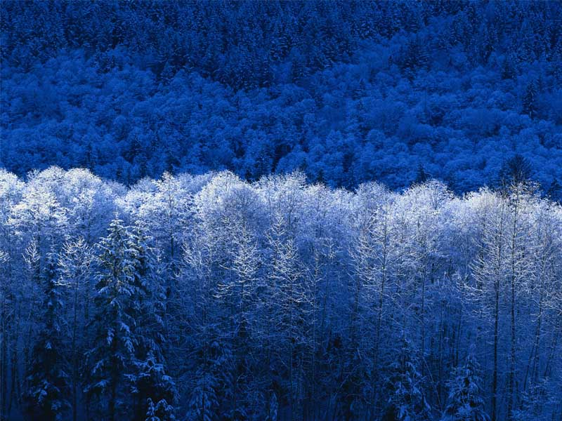
Предотвратить процесс глобального потепления уже невозможно. Можно только ослабить его последствия. Следует не только сокращать выбросы парниковых газов в атмосферу, но и сохранять, а если надо, восстанавливать естественный регулятор углекислого газа — леса. Действительно, за один только год леса России поглощают из атмосферы около 300-600 млн т углекислого газа. Президент России В.В. Путин, выступая 29 сентября 2003 г. перед участниками Всемирной конференции по изменению климата в Москве, сказал: «На территории России находится четверть лесов планеты. Четверть лесов! На протяжении многих лет Россия вносит серьёзный практический вклад в снижение антропогенной нагрузки на климат» Даже первоклассник знает, что именно леса являются той губкой, которая поглощает из атмосферы углекислый газ, снижая силу глобального потепления, и выделяет кислород, жизненно необходимый для того же человека. Для нормального существования человечества и всего живого на Земле нужно очень аккуратно и бережно балансировать между потребностями в лесе как источнике кислорода и лесе как природном ресурсе. В теории с этим никто не спорит, однако на практике за время существования
человеческой цивилизации почти половина лесов, которые когда-то шумели на
планете, исчезли. Причём значительная часть лесного покрова была уничтожена в
последние 4 десятилетия. Только за 90-е гг. прошедшего века лесов стало меньше
на 94 млн га, что по площади больше целой страны размером с Венесуэлу. На
месте лесов раскинулись фермы, пастбища, заводы и города. Большая часть из
оставшихся лесов превратилась в разорванные клочки охраняемых парков,
подстриженных и ухоженных как газоны. Варварское использование лесного
богатства в ряде случаев приводит к эрозии почвы, опустыниванию или
заболачиваемости местности.
Трудно выразить словами то значение, которое имеет лес для человечества. Нефть закончится очень скоро. Несколько больше запасы угля, газа и других полезных ископаемых, но и они не беспредельны. Лес же — огромное богатство
возобновляемого природного ресурса, которое при грамотном и умелом
хозяйствовании сможет удовлетворять потребности современного человека и его
потомков в промышленных продуктах: стройматериалах, бумаге, картоне, химических реактивах. При этом не будем забывать, что лес — источник ягод, грибов, орехов, лекарственных трав и многих других ценных недревесных продуктов; это — место обитания растений и животных, которые имеют точно такое же право на существование, что и человек.
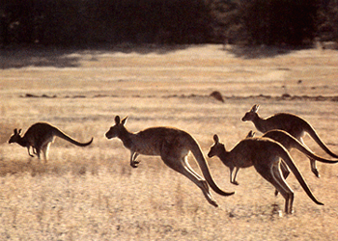
Сокращение территории, занимаемой лесами, происходит повсеместно на планете. Очень сильно страдают от вырубок влажные леса Амазонки, где освободившиеся площади занимают под посевы сои. Практически вырублены леса в Индонезии, Малайзии, Таиланде и на Филиппинах. Лес, конечно, не нефть и не газ, но один из тех продуктов, без которого немыслимо развитие экономики любой страны. Более того, значение леса будет возрастать, по мере того как запасы невозобновляемых природных ресурсов будут снижаться. Острая потребность в
древесине создаёт условия для роста криминального бизнеса — незаконных рубок и незаконной торговли, — который, по некоторым данным, может составлять до 40%. В торговле нет ничего плохого. Но в любой торговой операции следует стараться осуществить сделку с максимальной выгодой для себя. Поэтому, принимая во внимание роль лесов в изменении климата, а также экономическое состояние Сибири и перспективы её развития, нам надо определиться, устраивает ли нас сегодняшнее состояние дел в торговле леса.
Леса Сибири и Дальнего Востока На Земле ещё остались девственные леса, в которых сохранились в первозданном виде обитающие там растения и животные и, главным образом, это тропические леса бассейна Амазонки и бореальные леса Канады. По мнению ряда учёных, именно
бореальные леса, а не тропические леса Южной Америки и Африки являются основным источником поглощения углекислого газа, следовательно, главным препятствием на пути глобального потепления. Поэтому именно о наших лесах говорил Президент в своём выступлении на Всемирной конференции по изменению климата.
Во времена СССР практика использования государством сырьевых ресурсов напоминала колониальную политику капиталистических стран в Африке и Азии. Так, например, 60% леса, добываемого в Сибири, подвергали глубокой переработке в остальных регионах Советского Союза, поэтому добавленную стоимость на обработку древесины и производство товаров получали регионы европейской части. Следовательно, мы, коренные жители Сибири, получали от вырубки своих лесов наименьшую часть прибыли. Как при развитом социализме, так и сейчас около 99% лесов рубится методом сплошной вырубки. В Иркутской области в 2002 г. из 17,2 млн м3 вырубленной древесины только 84,2 тыс. м3 или 0,5% было заготовлено с помощью выборочных и постепенных рубок (58). Сплошная вырубка ведёт к эрозии и разрушению почв, а также к замедлению регенерации лесов. После такой рубки около 30% древесины остаётся на деляне и служит отличной пищей для весенне-летнего пожара. Восстановление леса затрудняется суровыми природными условиями Сибири: средний диаметр взрослых деревьев составляет только 23 см, а средний прирост в 2-3 раза ниже, чем в остальных регионах России. При широкомасштабной вырубке лесов в зоне вечной мерзлоты половина территории превращается в болото, что очень сильно затрудняет процесс восстановления леса.
Экономический спад начала 1990-х гг. тяжёлым молотом ухнул по лесному хозяйству России. Если в 1989 г. в Иркутской области заготавливалось 37,8 млн м3 древесины, то в 1996 г. всего 9,8 млн м3. В результате трёхкратного сокращения масштабов вырубки лесистость Иркутской области возросла с 78% до 86%, правда, за счёт малоценных берёз и осин. Нескончаемой рекой потёк сибирский лес за российские пределы. Если в 1999 г. из
Иркутской области вывозилось в круглом виде 1 млн м3 древесины, то в 2003 г. —
5,2 млн м3. Около 2600 различных организаций области занимаются вырубкой
леса на экспорт. Россия, занимая седьмое место в мире по объёмам заготовки древесины, является абсолютным лидером по экспорту круглого леса — 35% (доля же России в мировом экспорте продукции глубокой переработки составляет всего лишь 2,3%). На Иркутскую область приходится 1/5 заготавливаемой в России древесины. Таким образом, как был наш регион «дойной коровой», так таким он и остался. К сожалению, даже от экспорта круглого леса мы не получаем, что могли бы. Поскольку перерабатывающая промышленность Иркутской области и соседних регионов находится в упадке, а везти лес в Центральную Россию и республики СНГ слишком дорого, в Китай экспортируется 79,5% всего круглого леса, остальное достаётся Японии. Кубометр леса в Иркутске стоит в пределах 20-50 долл., при его рыночной цене более 100 долл. Проблема торговли круглым лесом с Китаем обостряется в результате широкого распространения незаконных рубок и нелегального экспорта древесины. Эта проблема характерна не только для России, но и для других стран, экспортирующих необработанный лес. Факты незаконных порубок леса заставили администрацию области организовать в конце 2003 г. лесную милицию, задачей которой, как раз и стало пресечение такого вида криминальной деятельности. Однако эффективность работы лесной милиции и лесной охраны упирается в низкую законодательную базу. Незаконная вырубка леса попадает под статью 260 Уголовного кодекса, но чтобы привлечь по этой статье к уголовной ответственности, необходимо не только застать нарушителя на месте преступления, необходимо, чтобы он срубил не менее 150 м3 леса за раз.
В 2003 г. отделом охраны и защиты леса Главного управления по охране природы МПР России по Иркутской области (лесная служба) выявлено 929 фактов незаконных порубок леса, однако к уголовной ответственности привлечено всего 77 человек по 57 уголовным делам. Очевидно, что это только видимая часть айсберга, и что если человечество не опомниться и не прекратит вырубку «зеленых легких нашей планеты», то в скором времени последствия глобального потепления ощутит на себе каждый человек в отдельности.

